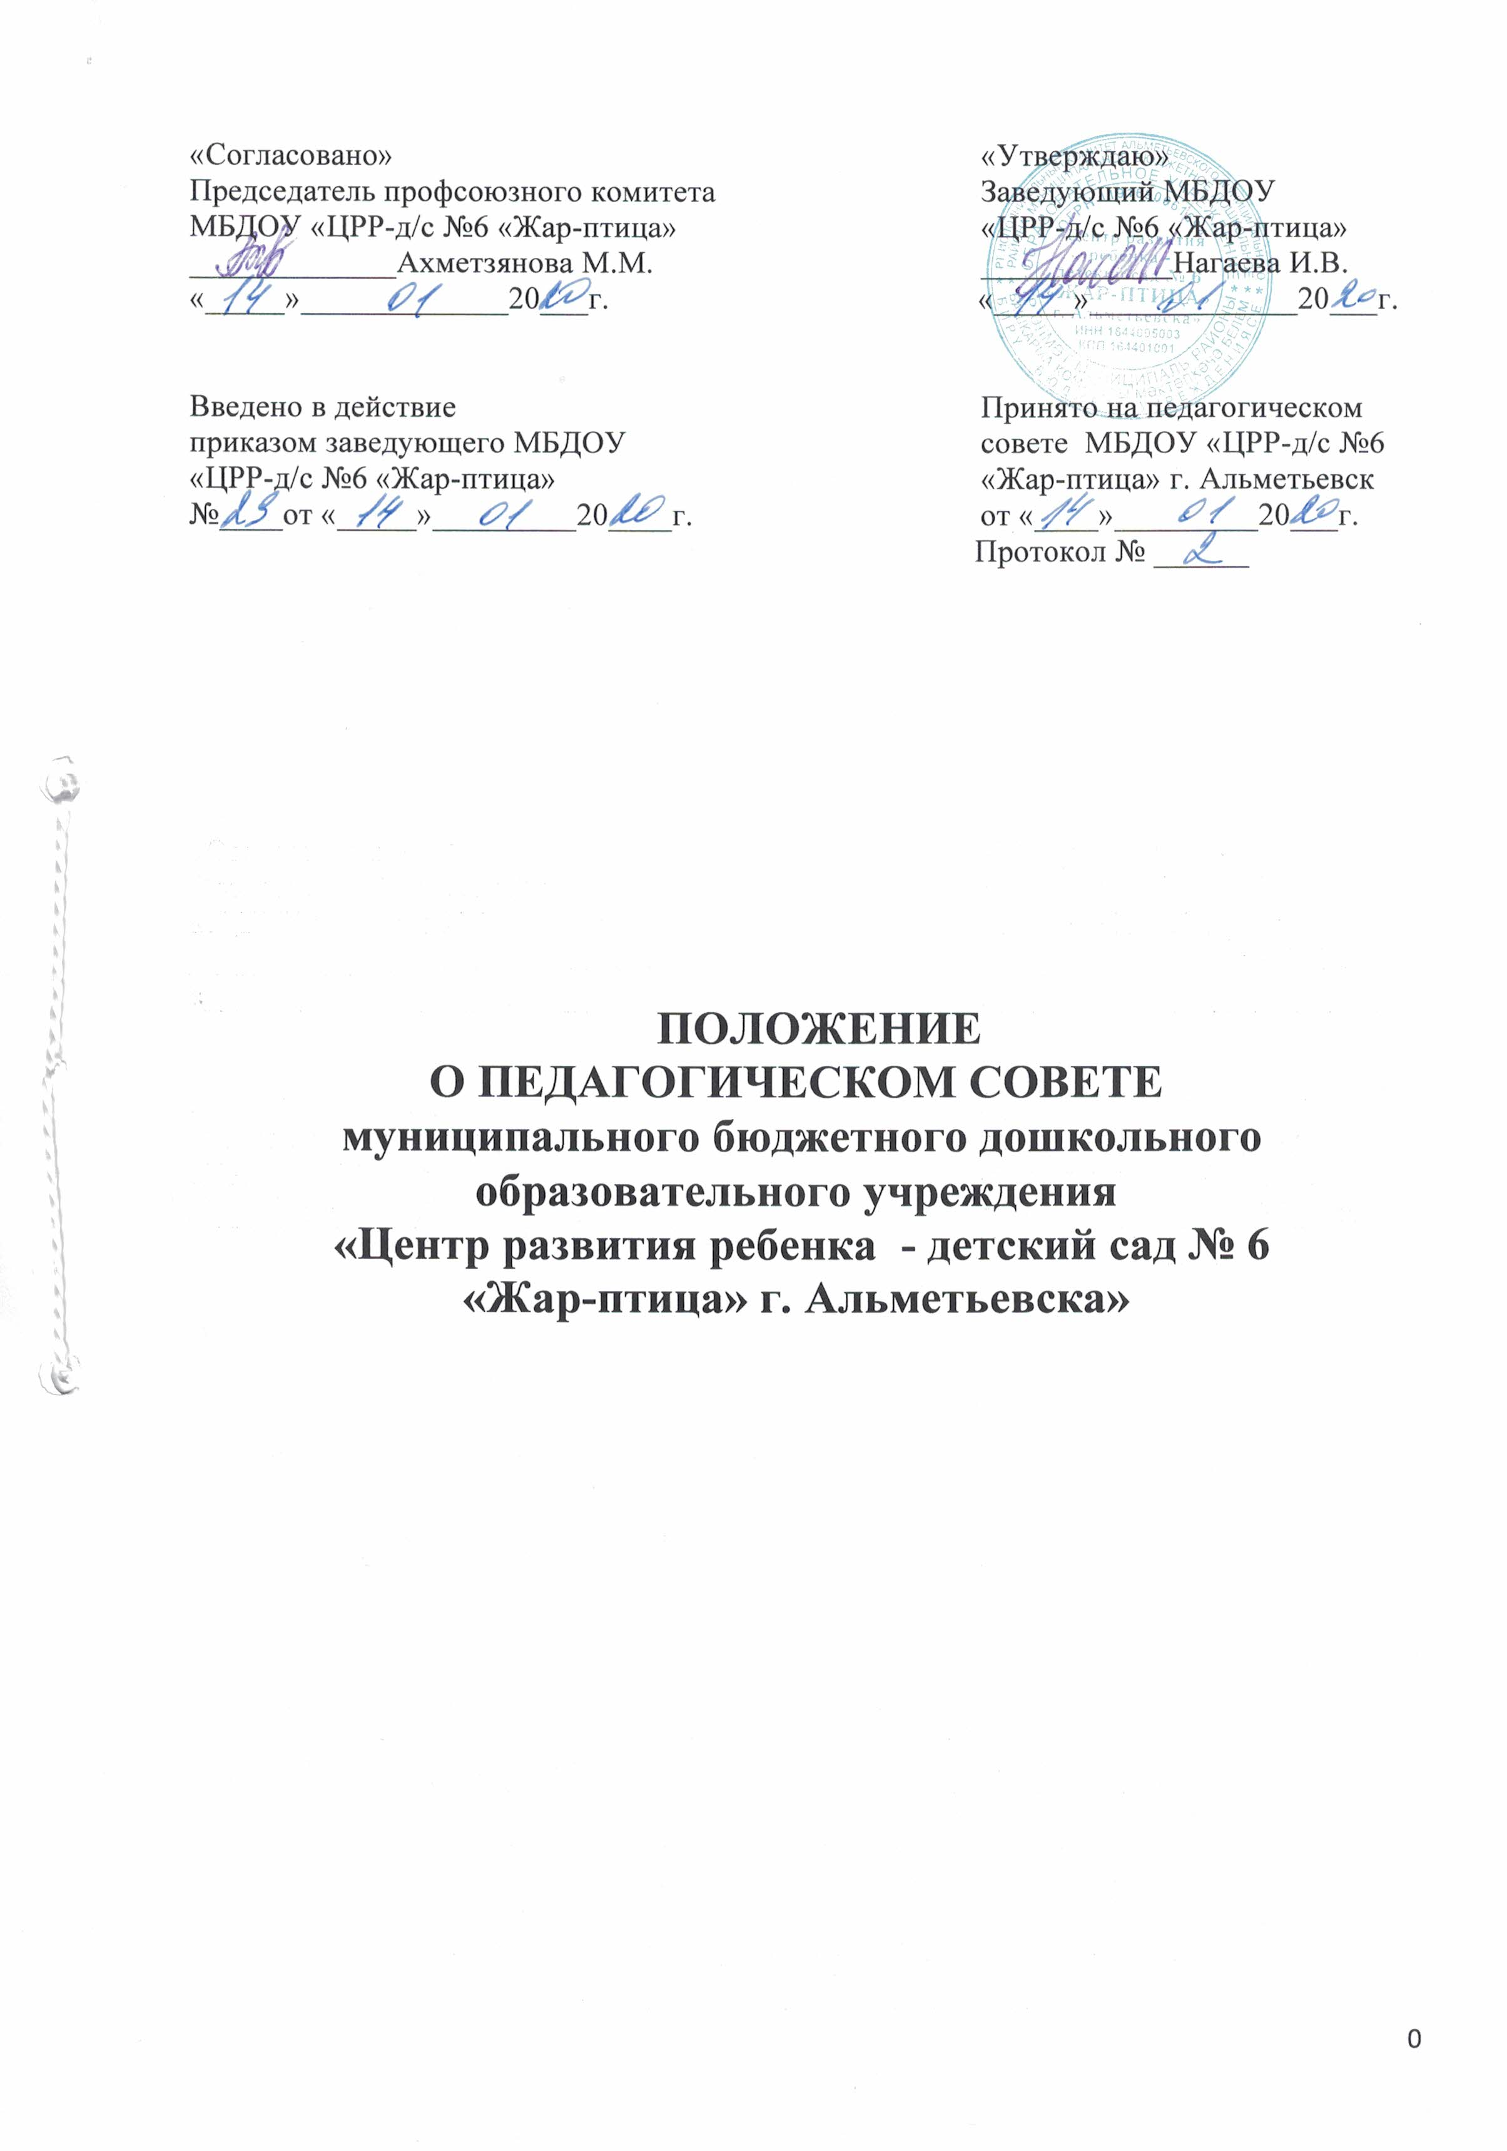1. Общие положения
1.1. Положение разработано в соответствии с Федеральным законом от 29.12.2012 № 273ФЗ «Об образовании в Российской Федерации, с Уставом дошкольной образовательной организации.
1.2 Педагогический совет – постоянно действующий коллегиальный орган управления педагогической деятельностью дошкольной образовательной организации. (далее- МБДОУ), организованный в целях развития и совершенствования воспитатель образовательного процесса, повышения профессионального мастерства педагогических работников.
1.3. Педагогический совет как постоянно действующий коллегиальный орган управления МБДОУ имеет бессрочный срок полномочий.
1.4. Каждый педагогический работник ДОУ с момента заключения трудового договора и до прекращения его действия является членом Педагогического совета.
1.5 Решение, принятое педагогическим советом и не противоречащее законодательству РФ, Уставу МБДОУ, является обязательным для исполнения всеми педагогами МБДОУ.
1.6. Изменения и дополнения в положение вносятся Педагогическим советом и принимаются на его заседании.
1.7. Настоящее положение действует до принятия нового.

2. Цели
2.1. Демократизация системы управления МБДОУ.
2.2. Представление профессиональных интересов педагогических работников в управлении образовательной деятельностью.

3. Задачи Педагогического совета
3.1. Реализация государственной политики в области дошкольного образования
3.2. Определение направлений образовательной деятельности
3.3. Определение стратегии развития МБДОУ.
3.4. Объединение усилий педагогического коллектива по решению задач совершенствования образовательной работы с детьми.
3.5. Обеспечение взаимодействия всех категорий работников, родителей, направленного на сохранение и укрепление здоровья воспитанников.
3.6. Внедрение в практику работы учреждения достижений педагогической науки, передового педагогического опыта.
3.7. Повышение профессионального мастерства и развитие творческой активности педагогов.

4. Компетенции Педагогического совета

К компетенции Педагогического совета относится решение следующих вопросов:
4.1. организация и совершенствование образовательного процесса, повышения профессионального мастерства педагогических работников;
4.2. организация и совершенствование методического обеспечения образовательного процесса; 4.3. рассмотрение организации и осуществления образовательного процесса в соответствии с Уставом, полученной лицензией на осуществление образовательной деятельности;
4.4. рассмотрение вопросов своевременности предоставления отдельным категориям воспитанников дополнительных мер социальной поддержки и видов материального обеспечения, предусмотренных действующим законодательством;
4.5. рассмотрение и выработка предложений по улучшению работы по обеспечению питанием и медицинскому обеспечению воспитанников и работников Образовательного учреждения;
4.6. рассмотрение и формирование предложений по улучшению деятельности педагогических организаций и методических объединений;
4.7. обсуждение Устава и других локальных актов МБДОУ, касающиеся педагогической деятельности, решение вопросов о внесении в них необходимых изменений и дополнений;
4.8. определение стратегии педагогического процесса МБДОУ (основные образовательные направления развития);
4.9. выборка и анализ образовательных программ, образовательных и воспитательных методик, технологий для использования в работе МБДОУ;
4.10. разработка и принятие образовательных программ;
4.11. организация выявления, обобщения, распространения и внедрения передового педагогического опыта;
4.12. рассмотрение вопросов инновационных процессов, связанных с внедрением новых педагогических технологий, проектов, программ;
4.13. рассмотрение вопросов повышения квалификации, переподготовки и аттестации педагогических кадров;
4.14. рассмотрение вопросов организации дополнительных образовательных услуг воспитанникам, в том числе и платных;
4.15. осуществление анализа результатов психолого-педагогической диагностики, достижения целевых ориентиров дошкольного образования воспитанниками ДОУ;
4.16. решение вопросов о проведении в дошкольном учреждении (группе) опытно-экспериментальной работы по решению актуальных педагогических проблем;
4.17. заслушивание отчётов педагогических и медицинских работников о состоянии здоровья детей, ходе реализации образовательных программ, степени готовности детей к школьному обучению, результатах самообразования педагогов, подводит итоги за год;
4.18. определение направлений взаимодействия МБДОУ с инфраструктурой района, города;
4.19. контроль выполнения ранее принятых решений Педагогического совета;
4.20. организация изучения и обсуждения нормативно-правовых документов в области дошкольного образования;
4.21. рассмотрение иных вопросы деятельности МБДОУ, непосредственно связанные с образовательной деятельностью и не отнесенные к компетенции Заведующего и других органов самоуправления.

5. Права Педагогического совета
5.1. Педагогический совет имеет право:
- участвовать в управлении МБДОУ
- направлять предложения и заявления в адрес администрации МБДОУ.
5.2. Каждый член педагогического совета имеет право:
- выдвигать на обсуждение Педагогическим советом любой вопрос, касающийся педагогической деятельности ДОУ, если его предложение поддержит не менее одной трети членов педагогического совета.
- при несогласии с решением педагогического совета своё мотивированное мнение, которое должно быть занесено в протокол.

6. Организация управления Педагогическим советом
6.1. В Педагогический совет входят заведующий, старший воспитатель, а также педагогические работники, состоящие в трудовых отношениях с Образовательным учреждением (в том числе работающие по совместительству и на условиях почасовой оплаты).
6.2. Председатель педагогического совета является заведующий Образовательным учреждением, который:
- организует деятельность педагогического совета;
- информирует членов педагогического совета о предстоящем заседании не менее чем за 15 дней до его проведения;
- организует подготовку и проведение заседания педагогического совета;
- определяет повестку дня педагогического совета;
- контролирует выполнение решений педагогического совета
- отчитывается о результатах деятельности педагогического совета перед Общим собранием работников МБДОУ, учредителем, отделом образования.
6.3. Педагогический совет в целях организации своей деятельности избирает секретаря, который ведет протоколы заседаний.
6.4. Педагогический совет работает по плану, составляющему часть годового плана работы учреждения.
6.5. Педагогический совет собирается на свои заседания не реже одного раза в четыре месяца.
6.6. Педагогический совет считается правомочным, если на его заседании присутствуют более 50% от общего числа членов Педагогического совета.
6.7. Педагогический совет принимает решения открытым голосованием и оформляет решения протоколом. Решение Педагогического совета считается принятым, если за него подано большинство голосов присутствующих членов Педагогического совета.
6.8. Педагогический совет может быть собран по инициативе его председателя, по инициативе двух третей членов Педагогического совета.
6.9. На заседаниях Педагогического совета могут присутствовать:
- работники МБДОУ, не являющиеся членами Педагогического совета;
- граждане, выполняющие работу на основе гражданско-правовых договоров, заключенных с МБДОУ;
- родители (законные представители) воспитанников, при наличии согласия Педагогического совета.
6.10. Решение, принятое Педагогическим советом и не противоречащее законодательству РФ, Уставу Учреждения, является обязательным для исполнения всеми педагогами Учреждения.
6.11. Результаты выполнения решений педагогического оглашаются на следующем заседании педагогического совета.
6.12. Решения должны носить конкретный характер с указанием сроков проведения мероприятий и ответственных за их исполнение.

7. Ответственность Педагогического совета
7.1. Педагогический совет несет ответственность за невыполнение или не полном объеме закрепление за ним задач и функций.
7.2. Педагогический совет несет ответственность за соблюдение законодательства РФ в ходе выполнения решений.
8. Ведение документации
8.1. Заседания педагогического совета протоколируются секретарем и оформляются в печатном варианте.
8.2. Протоколы подписываются председателем и секретарем, хранятся в делах МБДОУ.
8.3. Материалы педагогического совета оформляются в соответствии с повесткой.
8.4. Нумерация протокола ведется от начала учебного года.
8.5. Педагогические советы протоколируются в листах регистрации присутствующих на Педагогическом совете.

